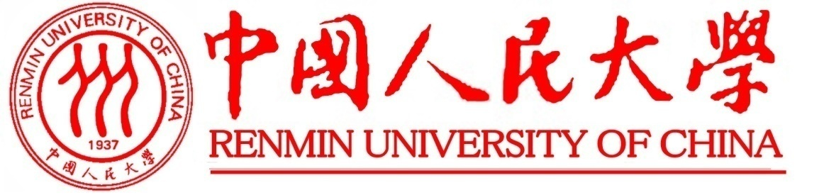
中国人民大学信息学院
计算机应用技术课程研修班
招 生 简 章
（符合条件者可申请硕士学位）

★强大的院系支持 ★国内数据库开拓者 ★最强的师资阵容 ★丰富的校友资源
为适应社会、经济发展对高层次专门人才的需要，提高在职人员业务素质，中国人民大学信息学院在北京举办计算机应用技术专业课程研修班。

一、专业介绍
中国人民大学信息学院计算机应用技术专业二十多年来始终立足学科前沿，跟踪国际先进技术，是国内最早开展数据库和信息系统研究的团队之一，在面向对象的数据库技术、并行数据库技术、数据仓库与商务智能技术、XML数据库,以及信息系统的理论与实践等领域有深入的研究，承担了许多国家攻关项目、863高科技计划项目、国家自然科学基金重点项目以及大量的企事业单位委托项目。教师们曾先后荣获原电子部科技进步特等奖、国家科技进步二等奖、北京市科技进步一等奖、二等奖，教育部科技进步二等奖等多项奖励。计算机应用技术专业是博士学位授予点，是我国1981年第一批设立的硕士学位授予点，获高等学校特色专业称号。数据库领域学术研究位居全国领先地位，为中国计算机学会数据库专业委员会挂靠单位。学院师资强大，多名教授获国家教学名师、我国信息化十大杰出人物、推动中国软件产业发展的25位功勋人物、中国计算机协会“王选奖”、霍英东青年教师研究基金资助人才、新世纪优秀人才支持计划等殊荣。近年来在国内外顶级杂志和国际会议上发表了论文四百多篇，出版著作几十部。中国人民大学信息学院一直将培养“既能创新性思考，又能灵活性应用”作为培养的目标，所培养的学生在国内具有极佳的声誉。

二、招生对象

三、培养方式及教学方法
利用周末上课，采取理论与实践相结合、课堂讲授与自学相结合。发给学生讲授大纲，规定必读及参考书目，以利于自学。适当布置课后作业和上机作业。部分课程将采用案例分析、团队合作、互动游戏等相结合的教学手段以增进授课效果。授课期间，还将引导学员适当参加国内外学者讲座、企业高管和资深工程师讲座、社交沙龙、实地考察等活动。

四、课程设置
信息学院 |  | 专业 | 计算机应用技术
类别 | 课程名称 |  | 主考单位
题库课程 | 软件工程 |  | 研究生院
题库课程 | 网络与通讯 |  | 研究生院
题库课程 | DBMS原理与设计 |  | 研究生院
题库课程 | 中国特色社会主义理论 |  | 研究生院
非题库课程 | 数据仓库与数据挖掘 |  | 信息学院
非题库课程 | 软件过程改进 |  | 信息学院
非题库课程 | 商务智能 |  | 信息学院
非题库课程 | 高级操作系统 |  | 信息学院
非题库课程 | 运筹学 |  | 信息学院
非题库课程 | 自然辨证法 |  | 信息学院
非题库课程 | 图论与组合优化 |  | 信息学院
非题库课程 | IT项目管理 |  | 信息学院
非题库课程 | 离散数学 |  | 信息学院
非题库课程 | 计算机理论导论 |  | 信息学院
非题库课程 | 专业外语 |  | 信息学院
全国统考 | 外语水平考试 |  | 省（市）学位办
全国统考 | 综合水平考试 |  | 省（市）学位办
注：课程设置按当年最新培养方案及教学计划标准调整。

五、报名办法
(1)本人最后学历证书、学位证书、身份证的原件和复印件；
(2)照片一寸四张，两寸两张（白底或蓝底）；
(3)填写课程研修班报名登记表。

六、收费标准
1. 学费28000元/两年 （含听课费、学杂费、证书费）；
2. 交费方式：刷卡、支票或对公转账；
3. 注意事项：研修班正式开班上课后，学员因故不能坚持研修视作自动放弃学习，不退研修费；书费、资料费自理。
报名地址：中国人民大学汇贤楼B座3层301办公室
联系电话：010-8639 3486 分机号804
联 系 人：李老师18518534930（微信LYB463493253）

3. 注意事项：研修班正式开班上课后，学员因故不能坚持研修视作自动放弃资料费自理。

